è sempre 25 novembre


Federazione Italiana Giuoco Calcio
Lega Nazionale Dilettanti
COMITATO REGIONALE SICILIA

Via Orazio Siino s.n.c., 90010 FICARAZZI - PA
CENTRALINO: 091.680.84.02
Indirizzo Internet: sicilia.lnd.it
e-mail:presidenza.sicilia@lnd.it

Comunicato Ufficiale n°26 del 30 luglio 2024
Stagione Sportiva 2024/2025

1. COMUNICAZIONI DELLA L.N.D.

COMUNICATO UFFICIALE N. 67 – pubblicato il 29 luglio 2024
COMUNICATO UFFICIALE N.56/AA
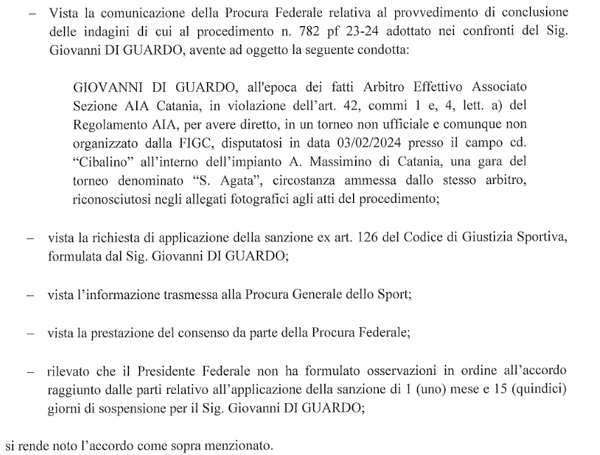
https://www.lnd.it/it/comunicati-e-circolari/comunicati-ufficiali/stagione-sportiva-2024-2025/13187-comunicato-ufficiale-n-67-cu-dal-n-46-aa-al-n-59-aa-figc-provvedimenti-della-procura-federale/file

COMUNICATO UFFICIALE N. 70 – pubblicato il 30 luglio 2024
COMUNICATO UFFICIALE N. 39/A
Il Presidente Federale
- vista la comunicazione pervenuta da parte della Dott.ssa Francesca Sanzone;
- ritenuta la necessità di provvedere alla nomina del nuovo Segretario della Divisione Serie B Femminile;
- visto l’art. 9 del Regolamento della Divisione Serie B Femminile;

d e l i b e r a
di nominare la dott.ssa Patrizia RECANDIO Segretario della Divisione Serie B Femminile.
https://www.lnd.it/it/comunicati-e-circolari/comunicati-ufficiali/stagione-sportiva-2024-2025/13192-comunicato-ufficiale-n-70-cu-n-39-a-figc-nomina-segretario-divisione-serie-b-femminile/file

2. COMUNICAZIONI DEL COMITATO REGIONALE

SOCIETA’ INATTIVE
Il Comitato Regionale, considerato che la sottoelencata Società, con propria nota, ha rinunciato a partecipare a qualsiasi attività federale, per la stagione sportiva 2024/2025:

Matricola 954106 A.S.D. PRIOLO ACADEMY di Priolo Gargallo

le propone, ai sensi dell’Art. 16 comma 1) delle N.O.I.F., alla Presidenza Federale per la decadenza dell’affiliazione.
Ai sensi dell’Art. 110 p.1) delle N.O.I.F. i calciatori tesserati per la Società sono svincolati d’autorità dalla data del presente Comunicato Ufficiale e possono tesserarsi per altre Società.
I calciatori in pendenza di squalifica dovranno scomputarla con la prima squadra della Società cui andranno a tesserarsi.

RINUNCIA A CAMPIONATO e CAMBIO DI STATUS
Il Comitato Regionale, considerato che la sottoelencata Società, con propria nota, ha rinunciato a partecipare al Campionato di Prima Categoria per la stagione sporitva 2024/2025, la stessa ha fatto richiesta di cambio di status e partecipare all’attività di Settore Giovanile mantenendo anzianità e numero di matricola:
matricola 945366 F.C.D. BELICE SPORT di Partanna

Il Comitato Regionale, considerato che la sottoelencata Società, con propria nota, ha rinunciato a partecipare al Campionato di Terza Categoria per la stagione sporitva 2024/2025, la stessa ha fatto richiesta di cambio di status e partecipare all’attività di Settore Giovanile mantenendo anzianità e numero di matricola:
matricola 945212 A.S.D. FAVARA ACADEMY di Favara

RINUNCIA A CAMPIONATO
Il Comitato Regionale, considerato che la sottoelencata Società, con propria nota, ha rinunciato a partecipare al Campionato di Promozione stagione sporitva 2024/2025, la stessa ha fatto richiesta di iscrizione al Campionato di Seonda Categoria:
matricola 945872 A.S.D. VILLAGGIO S.AGATA 2016 di Catania

CAMBIO DI STATUS
Il Comitato Regionale, considerato che la sottoelencata Società, con propria nota, ha presentato la richiesta di cambio di status da SGS a LND e partecipare ai Campionati di Calcio a 5 Maschile e Femminile stagione sporitva 2024/2025:
matricola 911148 A.S.D. STEFANESE CALCIO di S.Stefano di Camastra

AGGIUNTA DI ATTIVITA’
Il Comitato Regionale, considerato che le sottoelencate Società, con propria nota, hanno presentato richiesta di partecipare anche all’attività di Calcio Femminile stagione sporitva 2024/2025, le stesse sono state autorizzate:

matricola 950341 A.S.D. MULTISPORT S.ATL.SCELSA di Palermo
918256 A.S.D. VALGUARNERESE di Valguarnera Caropepe

COMUNICAZIONI DA PARTE DELLA FIFA

FIFA LEGAL PORTAL

Si invitano tutte le società ad attivare il proprio account presso il FIFA Legal Portal (https://legalportal-fifa-com/), al fine di tracciare qualsiasi tipo di comunicazione che potrebbe coinvolgerle in aspetti legali legati al Regolamento FIFA

CLEARING HOUSE
L’istituzione della FIFA Clearing House SAS (FCH) è un elemento chiave del pacchetto di riforma del sistema di trasferimenti adottato dal Consiglio FIFA nel 2018 al fine di promuovere e proteggere l’integrità del calcio professionistico.
FCH è un istituto di pagamento con sede in Francia che funge da intermediario nei pagamenti relativi ai premi di formazione (meccanismo di solidarietà e indennità di formazione) derivanti dagli articoli 20 e 21 e dagli allegati 4 e 5 del Regolamento FIFA sullo status e il trasferimento dei giocatori (RSTP) FCH garantisce che i pagamenti dei nuovi club siano distribuiti correttamente ai club in fase di formazione. I pagamenti si basano sul passaporto elettronico definitivo dei giocatori (EPP) e sulla dichiarazione di assegnazione approvata dall'amministrazione FIFA.

Si invitano tutte le società a rispondere tempestivamente a tutte le comunicazioni provenienti dall’indirizzo info@fifaclaringhouse.org
Link
https://www.figc.it/media/194994/1-fifa-clearing-house-status-objectives-and-operations.pdf

per info scrivere a tesseramento@figc.it

OBBLIGO VISITA MEDICA CALCIATORI
Si riporta uno stralcio di quanto proposto sul C.U. N° 3 della LND:
“Si richiamano le Società associate alla L.N.D. al rigoroso rispetto della normativa contenuta all’art. 43, delle N.O.I.F., al fine di far adempiere ai propri tesserati l’obbligo a sottoporsi a visita medica per l’accertamento dell’idoneità alla pratica sportiva. Ciò anche in virtù del principio generale secondo il quale i legali rappresentanti delle Società sono soggetti a responsabilità civili e penali in relazione alla mancanza delle certificazioni conformi a quanto previsto dalle vigenti norme sanitarie particolarmente nel caso di infortuni che dovessero verificarsi nel corso di gare e/o allenamenti che coinvolgessero tesserati privi della suindicata certificazione, in assenza della quale non è riconosciuta, peraltro, alcuna tutela assicurativa.”
In considerazione di quanto esposto si comunica alle società che non saranno approvate le pratiche di tesseramento calciatori, in assenza dell’apposita visita medica sportiva in corso di validità.
TESSERAMENTO CALCIATORI/CALCIATRICI MODIFICA ART. 32.2 N.O.I.F.
“I calciatori/calciatrici con la qualifica di “giovani dilettanti” assumono, al compimento anagrafico del 18° anno, la qualifica di “non professionisti”. Il loro tesseramento, in assenza di nuovo accordo con la società, scade al termine della stagione sportiva. Il loro tesseramento, in caso di nuovo accordo con la società dura una stagione sportiva, salvo che i “non professionisti” instaurino un rapporto di lavoro sportivo pluriennale, nelle forme previste dalla legge, ovvero stipulino un contratto di apprendistato per la qualifica e il diploma professionale, per il diploma di istruzione secondaria superiore e per il certificato di specializzazione tecnica superiore, o sottoscritto un contratto di apprendistato di alta formazione e di ricerca, in tutti i casi della durata massima prevista all’art. 29, comma 3. In tali casi, la durata del tesseramento coincide con la durata del contratto.”

Norma transitoria riportata sul C.U. N° 479 LND del 29 giugno 2024 (273/A FIGC)

“La modifica al comma 2 entra in vigore dal 1° luglio 2025, per i calciatori che, al 1° luglio 2023, siano in continuità di tesseramento.”

In virtù di quanto esposto, in applicazione dell’Articolo 32 Bis NOIF e del contenuto riportato sul C.U 24/A FIGC del 16/07/2024, i calciatori che al 30 giugno 2024 hanno anagraficamente compiuto il 24° anno di età, potranno chiedere, entro il 20 agosto, lo svincolo per decadenza del tesseramento

PRATICHE DI TESSERAMENTO
Si invitano le società ad inviare le pratiche di tesseramento calciatori in congruo anticipo rispetto alla partita ufficiale (Coppa o Campionato), così da consentire all’Ufficio Tesseramento di esaminare le stesse e segnalare eventuali irregolarità, o vizi di forma nella documentazione allegata.
In merito a quanto esposto ed in considerazione della mole di lavoro presso il medesimo ufficio, la modulistica inviata a ridosso del fine settimana potrebbe non essere evasa.
Ricordiamo inoltre che sino a quando non sarà inviata la documentazione necessaria per il tesseramento, il calciatore non sarà coperto da assicurazione anche per gli allenamenti

APERTURA AL PUBBLICO UFFICI COMITATO REGIONALE
Si informa che gli Uffici del Comitato Regionale saranno aperti al pubblico nei seguenti giorni ed orari:
MATTINA POMERIGGIO
Lunedì 10.30 – 13.00 CHIUSI
Martedì 10.00 – 12.00 15.00 – 16.30
Mercoledì 10.00 – 12.00 15.00 – 16.30
Giovedì 10.30 – 13.00 CHIUSI
Venerdì 10.30 – 13.00 CHIUSI

Si informa, altresì, che, al bisogno, il Personale del Comitato riceverà i Dirigenti delle Società nella zona front-office, ubicata al piano terra del Comitato Regionale.

CIRCOLARI E COMUNICATI UFFICIALI L.N.D./F.I.G.C.
Si invitano le Società a prendere visione delle Circolari ed i Comunicati Ufficiali diramati dalla L.N.D./F.I.G.C. che sono consultabili sul sito www.lnd.it

PUBBLICATO DAL COMITATO REGIONALE SICILIA IL 30 LUGLIO 2024

IL SEGRETARIO IL PRESIDENTE
Wanda COSTANTINO Sandro MORGANA

